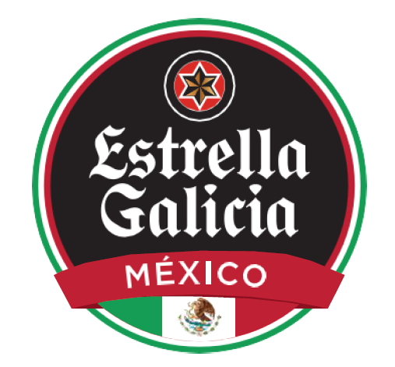 Ciudad de México a 16 de Abril del 2025

Estimado equipo de SABOR ES POLANCO.

Aquí el listado de material que se llevara ese día

* Equipo V200 de frio de barril. (Pequeño-mediano)
* Tanque pequeño de CO2 para operación de máquina
* 15 barriles de cerveza estrella galicia
* 10 cajas de cerveza de 24 piezas
* 2 Hieleras de tamaño normal de playa
* Material de barra (destapadores, escurridores etc)

Atentamente

Jose Antonio Jiménez Díaz

Gerente Nacional-México